景德镇学院2023届毕业生线下双选会邀请函
尊敬的用人单位：
感谢贵单位多年来对我校毕业生就业工作的关心和支持！
景德镇学院是一所多科性全日制公办地方本科院校，以教师教育为基础，以陶瓷艺术为特色，多学科协调发展，现有11个二级学院，开设本科专业31个。2023届毕业生2850人，其中本科毕业生2395人，专科毕业生455人。
为有效搭建用人单位与毕业生之间的交流平台，帮助用人单位选拔招聘人才。我校拟定于2023年5月30日举办“景德镇学院2023届毕业生线下双选会”，特诚邀各行各业的企事业单位前来我校招贤纳士，我们将竭诚为您提供服务！现将双选会有关事项敬告如下：
一、双选会安排
举办时间：2023年5月30日（周二）上午9:00—下午4:00
举办地点：景德镇学院田径场（景德镇市浮梁县浮梁大道3号）
二、2023届毕业生生源信息
景德镇学院2023届毕业生统计表
序号 | 学院名称 | 专业名称 | 学历 | 毕业人数 | 小计
1 | 人文学院 | 汉语言文学 | 本科 | 163 | 203
2 |  | 文物与博物馆学 | 本科 | 40
3 | 信息工程学院 | 应用统计学 | 本科 | 48 | 243
4 |  | 计算机科学与技术 | 本科 | 111
5 |  | 网络工程 | 本科 | 84
6 | 机械电子工程学院 | 机械设计制造及其自动化 | 本科 | 60 | 149
7 |  | 汽车服务工程 | 本科 | 45
8 |  | 自动化 | 本科 | 44
9 | 生物与环境工程学院 | 环境科学 | 本科 | 41 | 163
10 |  | 风景园林 | 本科 | 75
11 |  | 生物工程 | 本科 | 47
12 | 外国语学院 | 英语 | 本科 | 131 | 209
13 |  | 商务英语 | 本科 | 78
14 | 经济管理学院 | 财务管理 | 本科 | 156 | 306
15 |  | 物流管理 | 本科 | 35
16 |  | 电子商务 | 本科 | 76
17 |  | 酒店管理 | 本科 | 39
18 | 陶瓷美术与设计艺术学院 | 美术学 | 本科 | 120 | 721
19 |  | 雕塑 | 本科 | 37
20 |  | 环境设计 | 本科 | 165
21 |  | 产品设计 | 本科 | 118
22 |  | 工艺美术 | 本科 | 235
23 |  | 艺术教育 | 本科 | 43
24 | 教育学院 | 学前教育 | 本科 | 47 | 192
25 |  | 小学教育 | 本科 | 145
26 | 音乐舞蹈学院 | 音乐学 | 本科 | 38 | 38
27 | 马克思主义学院 | 思想政治教育 | 本科 | 76 | 76
28 | 体育学院 | 体育 | 本科 | 95 | 95
本科小计 |  |  |  | 2395 | 2395
1 | 外国语学院 | 英语教育 | 专科 | 92 | 92
2 | 体育学院 | 体育教育 | 专科 | 4 | 4
3 | 陶瓷美术与设计艺术学院 | 环境艺术设计 | 专科 | 1 | 1
4 | 陶瓷美术与设计艺术学院 | 装潢艺术设计 | 专科 | 1 | 1
5 | 陶瓷美术与设计艺术学院 | 美术教育 | 专科 | 1 | 1
6 | 生物与环境工程学院 | 园林技术 | 专科 | 37 | 37
7 | 人文学院 | 语文教育 | 专科 | 97 | 97
8 | 经济管理学院 | 金融服务与管理 | 专科 | 1 | 1
9 | 教育学院 | 学前教育 | 专科 | 102 | 102
10 | 教育学院 | 小学教育 | 专科 | 1 | 1
11 | 机械电子工程学院 | 电子信息工程技术 | 专科 | 60 | 60
12 | 机械电子工程学院 | 机械制造与自动化 | 专科 | 57 | 57
13 | 机械电子工程学院 | 汽车检测与维修技术 | 专科 | 1 | 1
专科小计 |  |  |  | 455 | 455
毕业生合计 |  |  |  |  | 2850
三、用人单位报名及报到要求
1.用人单位报名
（1）登录我校就业网报名（网络地址：http://jyw.jdzu.edu.cn/）办理注册登记等事项。
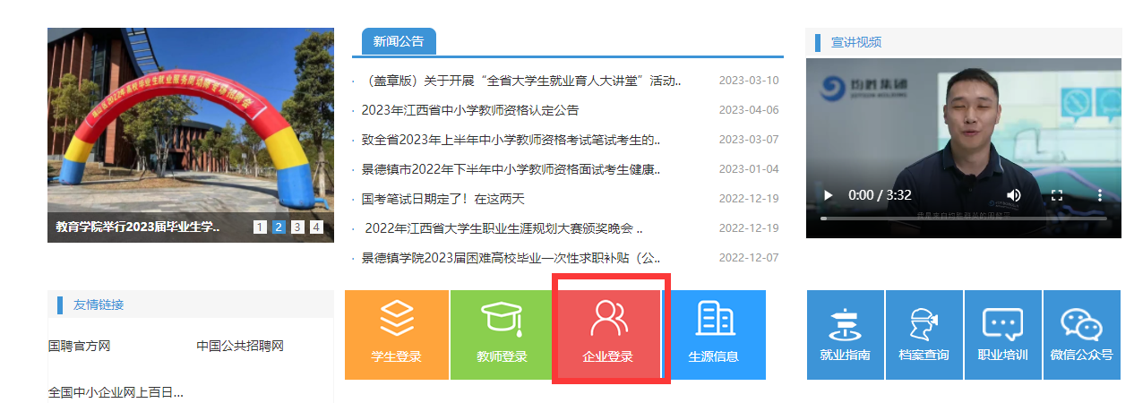
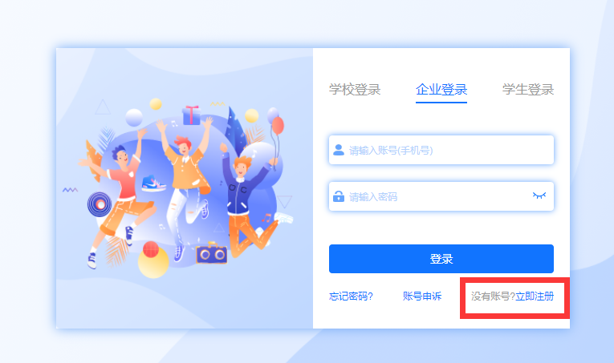
点击“企业登录”已有账号请输入账号密码登入，无账号请点击“立即注册”，1-3个工作日进行审核，审核结果以校聘云服务平台微信公众号通知企业为准。注册成功后，登录系统后点击【校园招聘】-【双选会】搜索“景德镇学院”申请报名参会，待我校审核通过后，方可获得参会资格。报名时间为即日起至5月24日12:00。
（2）参加双选会的单位请在校聘云平台填写资料回执表进行报名。《景德镇学院2023届毕业生校园招聘会报名回执表》（见附件1）。
2.招聘单位现场报到。请用人单位通过学校审核后，严格按照参会流程，携带加盖公章的《参会回执函》（附件2）于5月30日7:30-8:45从景德镇学院南门进校，到田径场进行现场报到。

四、参会流程
1.每个用人单位限2人参会。
2.参会人员车辆按指定路线前往会场停放在指定停车点，领取参会资料后由工作人员指引到达相应的展位处。
五、注意事项
1.请用人单位自行携带展示海报、宣传资料或门型展架。
2.用人单位展牌内容包括但不限于单位名称、单位简介、招聘岗位、招聘人数、薪资待遇等。
3.用人单位无需缴纳会务费，我校为每家单位安排一个展位(含一桌三凳)，双选会当天中午提供两份工作餐。
4.因特殊情况不能参会单位，须提前三天电话告知学校。对已确认参会却无故不到场的单位，将列入黑名单，限制进校招聘。
5.参会单位不得收取招聘费、培训费或押金等相关费用，如确需收费，必须在回执上注明并征得我校同意。
6.企业宣讲或面试教室（需提前电话沟通申请）。
六、学校联系方式
联系人：徐老师 陈老师
联系电话：0798-8336008
地址：江西省景德镇市浮梁大道3号
邮编：333400

附件1：
景德镇学院2023届毕业生校园招聘会报名回执表
尊敬的用人单位：
感谢您对我校就业工作的关注和支持，2023届毕业生就业工作已经启动，我校校园招聘会初步拟定在2023年5月30日举办，并从2023年开学来以启动各专业的专场招聘会。为继续搭建好用人单位与毕业生双向选择的平台，提高校园招聘会的质量，请您如实填写下表中信息并提供相应招聘会需求的材料，热诚欢迎您的参加也感谢您的理解！
用人单位名称
用人单位地址
参会代表 | 姓名 | 职务 |  | 座机 | 手机 |  | 邮箱
用人单位营业执照（可另附）
单位简介（可另附）
拟参加的招聘活动形式（具体表述）
用人单位招聘要求（可另附） | 招聘岗位及要求 |  | 人数 |  |  | 薪资
备注：
1、用人单位参会情况如有变动请提前3天与我们联系；
2、学校拥有和保留最终活动解释权；
3、联系人:徐老师 陈老师 联系电话电话：0798-8336008
4、地址：江西省景德镇市浮梁大道3号
5、邮编：333400
6、学校网址：http://www.jdzu.edu.cn/

附件：2
参会回执函

景德镇学院：
我单位将派 等 位同志前来你校参加景德镇学院2023届毕业生春季双选会，请予接洽。

（公章）
年 月 日

单位名称
参会代表名单
姓名 | 职务 | 手机号码 | 从何地来校

